学员报名须知

首先欢迎来上海师范大学，预祝大家取得各类学习和考试的成功,并实现自己的理想。为了使大家能够一开始就进入良好的学习状态,敬请认真阅读如下注意事项。

一、报名流程

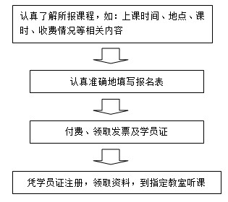
二、学员证使用规定
学员证是进入教室听课的唯一有效凭证，学员证未带者不得以任何理由进入教室听课。
学员证只能在规定的班级内使用，一旦遗失，应及时向班主任提出书面补发申请。学员须凭学员证领取教材和学习资料，并主动配合班主任做好学员证的检查工作。所报班教学计划完成后，学员证自动失效。

三、教室管理制度
任何学员不得擅自动用教室内的各类设备。进入教室后，应保持教室安静，以免影响教师上课和其他同学听课。如有打架、吵闹、损坏学校财产危及他人人身和财产安全等行为发生,严重影响学校的正常教学秩序,学校有权勒令肇事者退学,并保留其它相应的处罚。事态严重的,学校交由公安机关处理。在教室里，严禁学员吸烟、酗酒、大声喧哗,应保持教室的清洁卫生。
学校为公共场所，学员在校期间要妥善保管好自己的财物,如:学员证、钱包、手机书包等,下课后请不要遗留自己的物品在教室内，如有遗失，学校概不负责。
四、退费规定
1、学员所报班级开课后一般不予退费，请每位学员报名前慎重考虑后再报名，并妥善保管好发票以及学员证！

2、有特殊原因需退费者，须持有效证件复印件、学员证及发票，并在所报班级的班主任处填写相关《退费申请表》申请办理。经学院领导核准予以退费；报名费不予退还。

3、由于报名人数不足而暂不开班的，请学员携带发票和学员证直接在名处退还所缴全部费用。

五、学员信息反馈
如果学员在上课期间遇到困难和不满,或对工作人员和教师有意见或建议,请拨打投诉专线64823265或以书面形式投入上海师范大学继续教育学院意见箱内,也可发邮件至yzkim@shnu.edu.cn, 我们将尽力为您解决困难,真诚接受您的建议或批评。

六、报名指南
报名请到： 上海师范大学培训报名处 桂林路64号
咨询电话： 64324386；64323146
报名时间： 每天上午8：30 — 晚上20：00（双休照常）
交通：我校地处徐汇区，交通十分便利，学校周围设有“上海师大” 站点的交通线路有：43路、93路、122路、131路、712路、725路、732路、735、755路、763路、764路、830路、909路、946路、166路、224路等。另外，地铁、轻轨转乘都非常便捷。

